Q1.
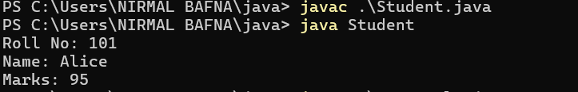

Q2.
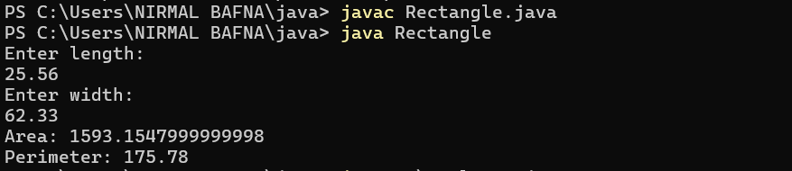
Q3. a)
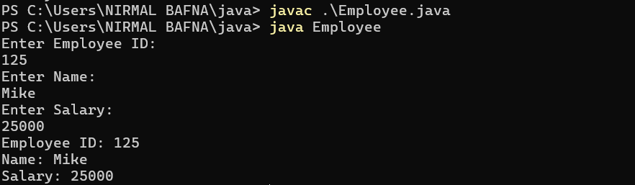
b)
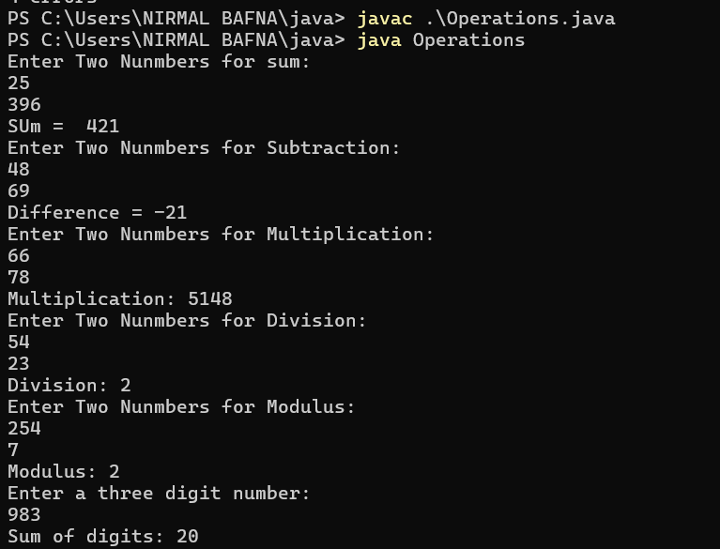
Q4.

